通用课程网站需求分析

通用课程网站需求分析 1
1 引言 1
1．1编写目的 1
1．2背景 2
2 任务概述 2
2．1目标 2
2．2用户的特点 2
3 需求规定 2
3．1对功能的规定 2
3．2对性能的规定 3
3．3输入输出要求 3
3．4数据管理能力要求 4
3．5故障处理要求 4
3．6其他专门要求 5
4 功能需求 5
4.1 后台分析 5
4.2前端网页分析 7
5 运行环境规定 8
5．1设备 8
5．2支持软件 8
5．3 接口 9
5．4控制 9

1 引言

1．1编写目的
该文档是关于用户对于通用课程网站的功能和性能的要求，重点描述了通用课程网站的设计需求，将作为对该工具在概要设计阶段的设计。
本文档的预期读者是：
- 设计人员
- 开发人员
- 测试人员
- 项目管理员
- 指导老师

1．2背景

为实现让广大师生能够在课堂外也能随时掌握学校的课程信息和获取实时的课程资源，特有此目的我们准备开发通用课程网站。系统能够实现基于校园网络环境下的资源管理，以便有效地管理用户们上传的资源，构建适合的课程资源库。

2 任务概述

2．1目标
- 提供友好的界面，使用户的工作量最大限度地减少；
- 系统具有优良的运行效率，能够满足用户的要求；
- 具有良好的扩充性，能够加入其他的系统功能；
- 通过这个项目可以锻炼队伍，提高团队和个人的开发能力；

2．2用户的特点
一是面向管理员部分，管理员的部分内容包括文章、公告管理、、课件管理、用户管理（教师和用户）、管理员信息管理、退出功能；
二是面向学生用户和教师用户部分，用户可以查看公告、课件区下载、站内搜索、个人信息。

3 需求规定

3．1对功能的规定
- 超级管理员可对其余角色进行权限分配管理。
- 其余管理员可根据自己获得的权限进行操作。
- 普通用户可以自由浏览和下载课件

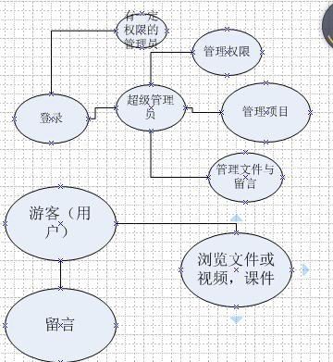

3．2对性能的规定

3．2．1时间特性要求
a．响应时间：1~3s
b．更新处理时间；1~3s
c．数据的转换和传送时间:1~6s
d．解题时间； 耐心等待老师的回答。老师回答后并上传问题，所有用户可以浏览。

3．2．2灵活性
超级管理员可根据不同角色和不同时间段自由的分配下属人员所拥有的权限。

3．3输入输出要求
用户只能输入留言。管理员的输入输出按照数据库设计来执行。

3．4数据管理能力要求
本次团队分成一个大文件夹命名为general-course,里面有3个分文件夹，code,database,docs,分别存放代码，数据，文档。
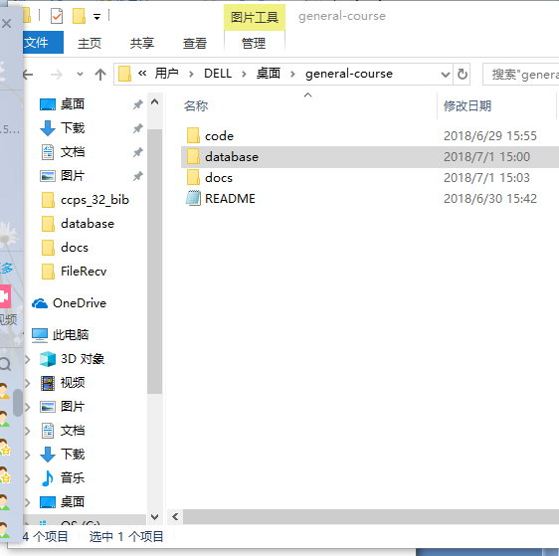

3．5故障处理要求

3.5.1 前端网页故障
1. 浏览器后退按钮

这个在注册或者登陆的时候是一个普遍的问题，登陆之后，跳转到另外一个页面，我的鼠标有两个侧键，是用于前进和后退的，有时候会误点侧键，这个时候页面又会回到之前的登录页面，但事实是用户已经登录了，所有页面的状态都应该是已登录的，不管什么情况下都不应该让用户在看到这个页面。用户的点击操作会引发上面的问题，而程序 history.go(-1) & history.back() 也会有一样的bug。

这样的问题处理方案比较简单，ajax 拿到 success 的状态码时立刻做跳转，但是这里不能用 window.location.href，这样浏览器还是会记录这个登录历史，应该使用 window.location.replace，替换当前历史记录。

2. 多次提交

我们发微博的时候经常会遇到的问题，因为网络原因，会多次点击发布按钮，这个问题有多种处理方案：

发布之前先从服务器拿 token，该 token 只有一次有效
后端判断一定时间内用户发布的多条信息，相同的信息去重
...

3.5.2 后台管理系统故障
审核文章

- 第一、会员会出现写的文章与自己的网站内容不符。当然这种情况很少见，但也不能排出没有可能性。
- 第二、一篇文章内用的标点符号有中文的和英文相混的。这种事情是非常常见的。
- 第三、每段首行要空两个字的位置。这个问题小学老师早教过我们，但是还会有人犯错的。
- 第四、为了文章的美观、同时为了吸引读者、段与段要空一行。这只要细心每个人都会做到的。
- 第五、文章中插有图片。图片不能太大、位置要合适、要与文章内容有关。
- 第六、有特别要注意的地方、小标题、关键词、要加黑。这样读者会明白是什么意思。会更加的去看、去理解、去在意的。
- 第七、说到这一点，这是最重要的一点啦！文章的原创性！
- 一篇文章如果每个段落都可以在百度上找到的话，那这种文章不要也无所谓啦！一般的话，我们要求的文章，都是在百度上不能找到重复的句子。我们也都知道大家，每天写那么多的文章有多么的不易，大家可以找一篇文章，在能读一遍之后，在用自己的语言把这篇文章重新的组织起来。

3．6其他专门要求
无特殊专门要求

4 功能需求

4.1 后台分析

4.1.1后台登录页面
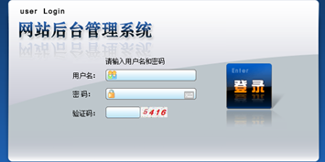
在用户登录时需提供账号和对应的密码，并且服务器端直接随机生成验证码判断用户是否真实，用户的账号不能通过注册得到，只能通过管理员授予的方式获取。用户登录后可以通过原密码进行密码的修改，或者通过系统的超级管理员修改密码。

4.1.2后台管理页面-网站内容管理
1）留言管理
前台用户可以在问题与答疑板块留言，后台具有留言管理权限的人员可以进行回复解答或者删除，后台具有留言0管理权限的人员可以查看所有的留言，并且可以进行查看和删除。
- 文章管理
具有文件管理权限的用户在此界面管理所有已发布的文章。具体功能如下：
有相应权限的用户可以选择栏目筛选出本栏目的文章；
有相应权限的用户可以通过搜索文章标题快速查找到想要的文章；
有相应权限的用户可以通过选择文章的创建时间筛选要显示的文章；
有相应权限的用户可以对选定的文章实现置顶；
有相应权限的用户可以新增文章；
有相应权限的用户可以对单个文章实现删除和编辑功能；
有相应权限的用户可以对选择的多篇文章删除。
- 审核文章
具有审核文章权限的用户在此界面对权限较低的用户上传的文件进行审核。
未审核的文章属性初始为未审核；审核合格将其文章属性改为已发布；审核未合格将其文章属性改为未通过。
- 栏目管理
具有栏目管理权限的用户可以对栏目进行管理。。具体功能如下;
有相应权限的用户可以新增栏目；
有相应权限的用户可以修改栏目；
有相应权限的用户可以删除栏目。

4.1.3后台管理页面-系统设置
1) 权限管理（跟后面的角色分配和人员管理、角色管理有重合，故去掉）
本后台管理系统具有1个超级管理员，超级管理员具有所有权限，包括系统设置和网站内容管理下的所有模块，可以创建角色、创建用户、给用户分配角色。超级管理员可以创建角色，并给这个角色分配可以管理的模块，这个角色可以被赋给某个用户。具有权限管理的用户可以修改自己的已有权限。
2）模块管理
模块管理可以对模块进行管理，包括模块的修改、增加、删除，还包含模块之间的优先关系，对模块子模块的修改、增加、删除，各个子模块之间的优先级。
3）角色分配
角色分配是具有角色分配的用户对另外用户分配权限的板块，具体是通给给这个用户赋予这个角色、或者这些角色从而获取这些角色所拥有的权限。角色可以直接赋给一个不存在的用户（这样会创建一个新用户），也可以赋给一个已有用户。
4）人员管理
人员管理是对后台管理系统用户的管理，包括对用户基本信息的修改，用户的添加和删除，还有可以删除该用户被赋予的角色。
5）角色管理
角色管理是具有角色管理权限的用户对角色的一些操作，包括创建新角色，修改角色的基本信息包括所拥有的权限（对应的被赋予该角色的用户的权限也会随之改变），删除角色（删除该角色之后被赋予该角色的用户将丧失所对应的权限）。
6）首页信息设置
可以设置一些链接。

4.2前端网页分析

4.2.1 前端静态网页分析图
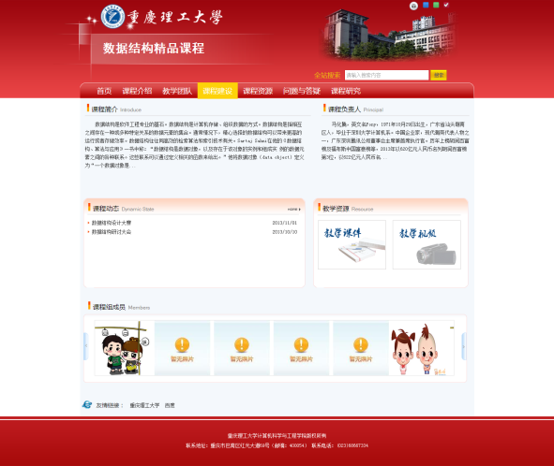

4.2.2前端静态网页功能
用户可以通过逐个点击或者全站搜索访问页面，不需要登录。
右上端有搜索栏，最下方有文字介绍

学校图标

搜索栏

导航栏，七个大栏目

小导航栏

文字或资源

快速链接

一共有7个栏目。每个栏目又有小栏目。
首页 1.课程通知
2.快速链接
3.课程成员
4.课程负责人
5.课程简介

课程介绍1. 课程简介
2.教学方法
3.课程安排
4.课程大纲
5.课程概念与目标
6.课程动态

教学团队1.团队简介
2.教师人员介绍

课程建设1.建设方向

课程资源1.课程课件
2.教学视频

问题与答疑1.常见问题与答疑

课程研究 1.研究成果
2.研究基地

5 运行环境规定

5．1设备
Windows操作系统电脑一台

5．2运行环境
- 操作系统：Windows
- 数据库：MySQL 5.5+
- 服务器：Tomcat 7+
- 浏览器：Google Chrome
- JDK： 1.8+
- Maven：3.0+
- IDE: IntelliJ IDEA 2018.1

5．3 接口
使用Java Servlet编写后台接口，JavaScript动态生成前端页面

5．4控制
网页浏览点击控制。

